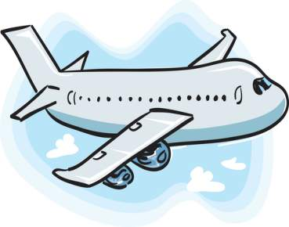

Характеристика водного, трубопровідного, повітряного, електронного видів транспорту
України.
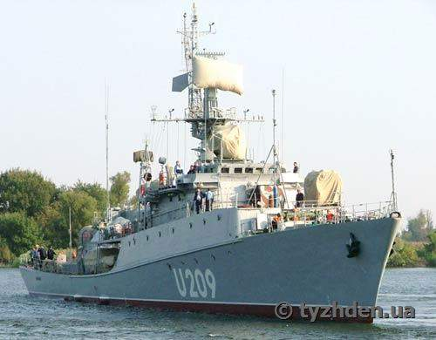

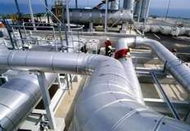 Урок для 9 класу
підготувала
вчитель георгафії
Шкурко Л.І.

2012р

Тема. Характеристика водного, трубопровідного, повітряного, електронного видів транспорту України.

Мета уроку: сформувати знання учнів про особливості транспортного комплексу України: показати своєрідність окремих видів транспорту; засвоїти основні поняття з теми; розвивати навички і уміння працювати з різними джерелами інформації, розвивати вміння систематизувати досліджуваний матеріал у вигляді таблиць; виховувати в учнів критичне мислення, дотримання правил етики спілкування, уміння працювати у групі та об’єктивно оцінювати знання товаришів.
Очікувані результати: засвоєння нового матеріалу, вміння вести діалог, критичність оцінювання знань, вміння працювати в малих групах, висловлювати власні думки, мати власні судження з запропонованих проблем.
Обладнання: економічна карта України, комп’ютер, карта «Транспорт» в електронному атласі «Україна та її регіони», підручник, роздавальний матеріал, завдання на картках.
Тип уроку: комбінований
Структура уроку:
І Організаційний момент. …………………………….. 1 хв.
ІІ Актуалізація опорних знань………………………….5 хв.
ІІІ Мотивація навчальної діяльності……………………3 хв.
IV Вивчення нового матеріалу(презентації) ………….25 хв.
V Закріплення і коригування знань…………………….3 хв.
VI Підсумки уроку……………………………………….2 хв.
VII Домашнє завдання……………………………………1 хв.

ХІД УРОКУ

І. Організаційний момент.
Учні попередньо отримали випереджальне завдання, виконуючи яке поділилися на групи- екіпажі. «Пілоти»-керівники (найбільш підготовлені учні), «штурмани» (помічники керівників) і «члени екіпажів» (2-3 учні групи).
ІІ. Актуалізація опорних знань.
Запитання для актуалізації опорних знань:
- Транспорт це… (галузь виробництва, яка забезпечує зв’язки між населеними пунктами, районами, займається перевезенням вантажів і пасажирів)
- Назвіть чотири основні види транспорту… (сухопутний, повітряний, водний, електронний)
- На які види поділяють водний транспорт? … (річковий і морський)
- На які види поділяють сухопутний транспорт?... (трубопровідний, залізничний, автомобільний, гужовий)
- Які види транспорту відносяться до пасажирського міського?... (автобус, тролейбус, трамвай, таксі, метро, фунікулер, канатна дорога)На які види поділяють трубопровідний транспорт?... (нафто,- газо,- продуктопроводи)
- Транспортна магістраль – це … (найважливіші і найбільші транспортні шляхи)
- Транспортний вузол – це… (населений пункт, в якому сходяться кілька видів транспорту із обміном вантажем між ними)
- Транзит – це … (перевезення вантажу з одного району в інший через територію третього)
- Каботаж – це… (плавання морських суден між портами однієї держави)
- Вантажообіг – це … (показник роботи вантажного транспорту – добуток кількості перевезених вантажів на відстань перевезення)
- Пасажирообіг - … (показник обсягу пасажирських перевезень – добуток кількості пасажирів на відстань перевезення).

ІІІ. Мотивація навчальної діяльності.
Технологія «Аукціон ідей» (на запитання вчителя відповідають учні груп)
- Девіз уроку: «Транспорт це не розкіш, а … (засіб пересування)»;
- Розвиток різних видів транспорту в країні свідчить про … (її економічний розвиток);
- В Україні є добрі передумови для … (розвитку всіх видів транспорту);
- До цих передумов можна віднести: малу сейсмічність території, … (рівнинність рельєфу, великі розміри території, наявність виходу до морів, великі ріки…);
- Головною відмінністю нашої держави є подароване природою її … (транзитне геополітичне положення між країнами Європи і Росією, між країнами Північної і Південної Європи.);
На сьогоднішньому уроці ми продовжуємо вивчати особливості таких видів транспорту: як водний, повітряний, трубопровідний та електронний. Навчимось визначати їх вплив на екологію, а також проблеми і перспективи розвитку. Працювати будемо у малих групах, які називаються «екіпажами».
IV. Вивчення нового матеріалу.
Отже, є такі «екіпажі»: «моряки» - вивчають водний транспорт, «газовики» - вивчають трубопровідний транспорт, «пілоти» - вивчають повітряний транспорт, « електронники» - вивчають електронний транспорт. На столах у груп план вивчення галузі, підручники, атласи, контурні карти, опорно-логічні схеми та всі інформаційні матеріали.
Розпочинаємо вивчати особливості водного транспорту України.
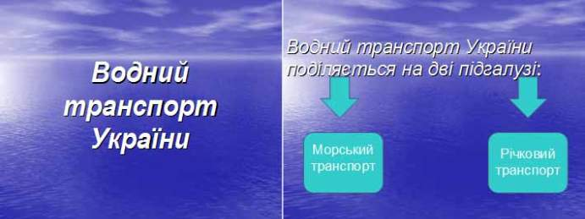
«Моряки» - показують свою презентацію, знайомлять учнів з його особливостями, перевагами та недоліками, найбільшими портами України, та перспективами цього виду транспорту.
(Презентація учнів)
«Газовики» - показують свою презентацію, знайомлять однокласників з його особливостями, перевагами та недоліками, найбільшими газо-, та нафто-, проводами України, перспективами цього виду транспорту.(Презентація учнів)
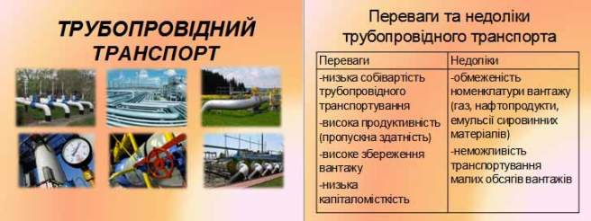
«Пілоти» - показують свою презентацію, знайомлять учнів з його особливостями, перевагами та недоліками, найбільшими аеропортами України, перспективами цього виду транспорту, які функції виконує даний вид транспорту.(Презентація учнів )
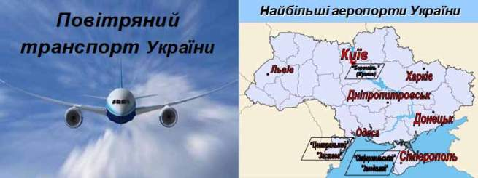
Електронники» - показують свою презентацію, знайомлять однокласників з його особливостями, перевагами та недоліками, найбільшими лініями електропередач, із соціальними мережами та перспективами цього виду транспорту.(Презентація учнів)
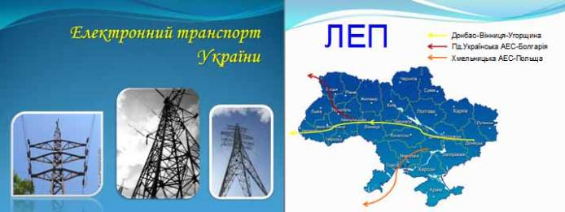
А про який транспорт у нас сьогодні не було мови? Яким ми користуємося щодня? Так, міський.А детальніше про цей транспорт нам також підготували презентацію.(Презентація учнів.)
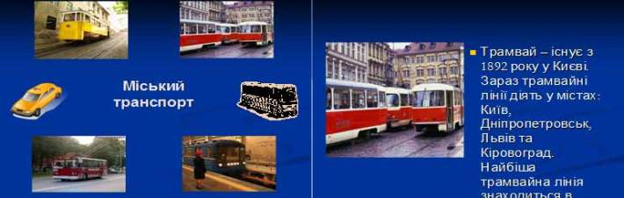
Під час відповіді «членів екіпажів» всі учні заповнюють опорно – логічні схеми «Транспортний комплекс України», та позначають на контурних картах: найбільші порти, найбільші аеропорти, найбільші нафто- та газопроводи.
Технологія « Реклама».
В руках у вчителя є чотири підписані картки (це 2 країни-Грузія та Японія, і 2 міста – Київ та Донецьк).Учні методом жеребкування витягують їх.Потрібно уявити себе представником рекламного агентства і запропонувати однокласникам відвідати ту країну чи місто, яке витягнули на жеребкуванні.Яким видом транспорту ви порадите скористатися? Чому?

V. Закріплення і коригування знань.
Технологія «Брейн - ринг». Учні відповідають на запитання вчителя. За правильну відповідь екіпаж, який швидше відреагував на запитання і член якого дав правильну відповідь отримує фішку. В разі неправильної або неповної відповіді екіпажу для інших гравців є час для роздумів – 10 секунд. В гру вступає наступний екіпаж.(У якого екіпажа набереться більше фішок, той получає додоткові бали за урок)
Запитання «Брейн - рингу»:
Перерахуйте основні види транспорту. (водний, повітряний, сухопутний, електронний, міський);
- Який вид транспорту залежить від погоди? (авіаційний, автомобільний);
- Який вид транспорту залежить від пір року? (річковий);
- Який вид транспорту має найменшу собівартість транспортування? (трубопровідний);
- Який вид транспорту України має найбільший вантажообіг? (залізничний);
- Який транспорт має найбільшу швидкість? (повітряний);
- Який вид транспорту екологічно найбільш небезпечний? (автомобільний).
- Назвіть міста України в яких є метрополітен. (Київ, Харків, Дніпропетровськ. Будується в Донецьку);
- В яких містах України є фунікулер? (Одеса, Київ);
- Із Сімферополя до Ялти можна доїхати міським видом транспорту (тролейбус);
- Перша залізниця в Україні з’єднала міста (Львів і Перемишль);
- Найбільшим морським портом України є … (Одеса);
- Перша в Україні морська переправа з’єднала міста (Іллічівськ і Варну);
- Чому в Одесі неможливе будівництво підземного метро? (через катакомби);
- Який продукт доставляється із російського м. Тольятті в український порт Южний? (аміак);
- Який транспорт не потребує великих затрат на створення комунікацій?(повітряний,водний)
- Який вид транспорту найдорощий?(повітряний)
- Якщо в класі є учні, яким подобаються професії, пов’язані з транспортом, назвіть основні їх переваги.
«Відгадай кросворд»
1.Місто «залізничні ворота» України до країн Центральної' Європи. (Чоп)
2. Річка, що з'єднуе Україну iз сімома европейськими країнами (Дунай)
3.Найбільший аеропорт України (Бориспіль)
4.Micто, з якого починаеться найдовша в Україні тролейбусна лінія (Ялта)
5.Найдовший у свт нафтопровід, що проходить через територто нашої держави (Дружба)
6.Місто, де вперше в Російській імперії почав ходити електричний трамвай (Київ)
7.До якого болгарського міста йде поромна переправа з Іллічівська (Варна)
8.Найбільший морський порт України (Одеса)
9.Micто, у якому працюе таксі-катер (Севастополь)
10.Перевезення морським транспортом між портами однієї країни (Каботаж)
11.Похила залізниця на канатній тязі, один iз видів міського транспорту Києва (Фунікулер)
12.Найдовший у свт газопровід, що прямуе через територію Украіни (Прогрес)
КЛЮЧ: ПАСАЖИРООБІГ
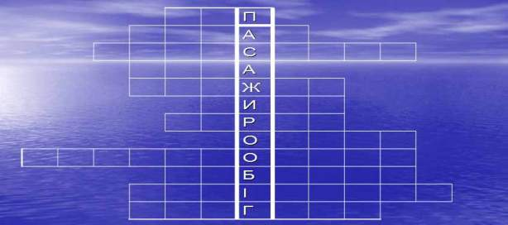
VI. Підсумки уроку.
Розповідь вчителя.
Сьогодні на уроці ми охарактеризували основні види транспорту України. Транспортна мережа нашої держави досить густа, чому сприяє її рівнинний рельєф, мала сейсмічність, помірно – континентальний клімат, висококваліфіковані кадри. Велике значення в розвитку транспорту має транзитне положення, що в майбутньому може зміцнити
економіку країни. В Україні добре розвинені всі види транспорту, але переважна частка в перевезенні вантажів і пасажирів припадає на залізничний і автомобільний. Морський транспорт забезпечує зв’язки України з країнами світу.
А зараз давайте виставимо оцінки за урок, а також разом визначимо найактивніші на сьогодні екіпажі.

VII. Домашнє завдання.
Повторити параграфи 31-34, вивчити основні поняття, доповнити ОЛС, на контурних картах нанести транспортні вузли, основні магістралі і трубопроводи, найбільші аеропорти та морські порти.

